<https://www.kodqr.sk/hotovo>

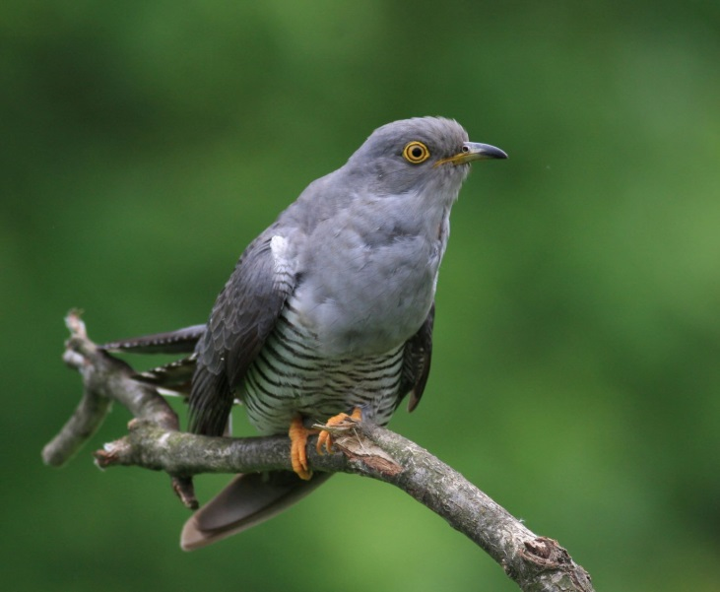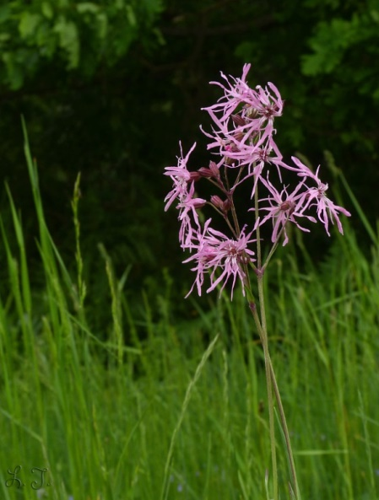

1. Máme niečo spoločné ☺ volajú nás....

2. Koho nazývame aj doktor hôr?

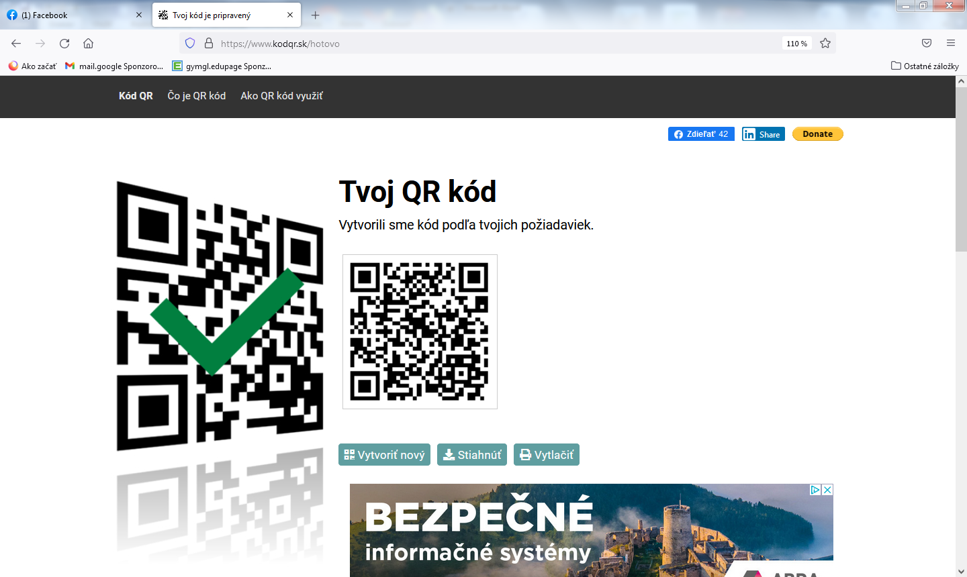

3.Koho nazývame sanitár vôd?

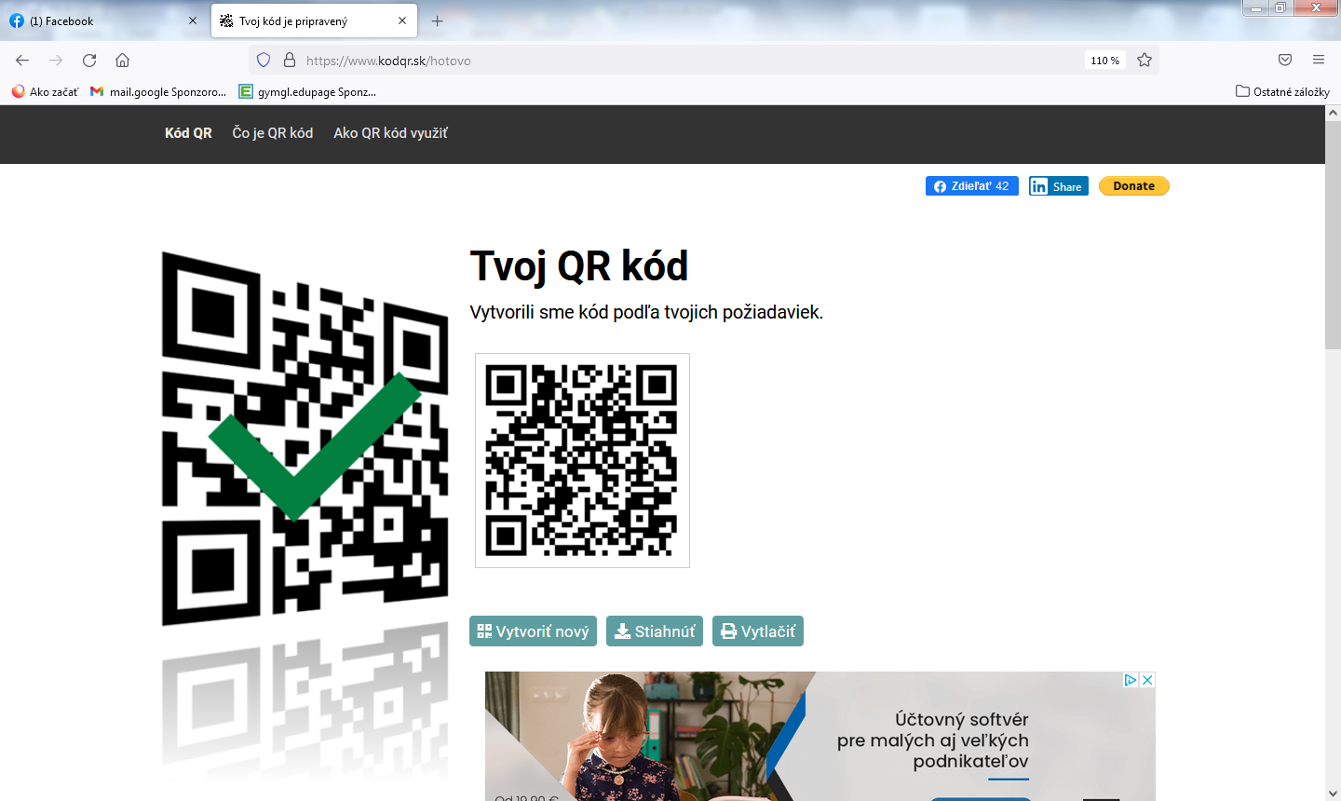

4. Ako sa slovenským odborným názvom nazýva rastlina, ktorej plody voláme paradajky?

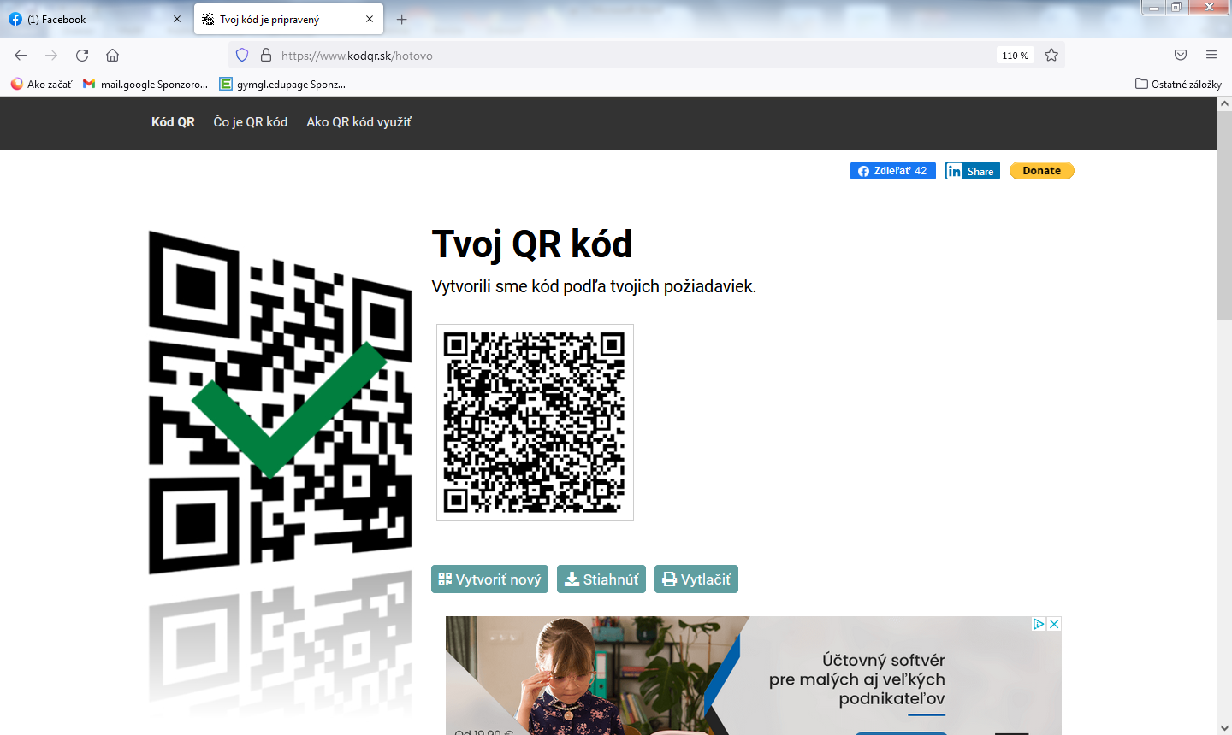

5. Ako sa nazýva rastlina, z ktorej po odtrhnutí vyteká žlto-oranžové mlieko a používa sa na liečbu bradavíc?

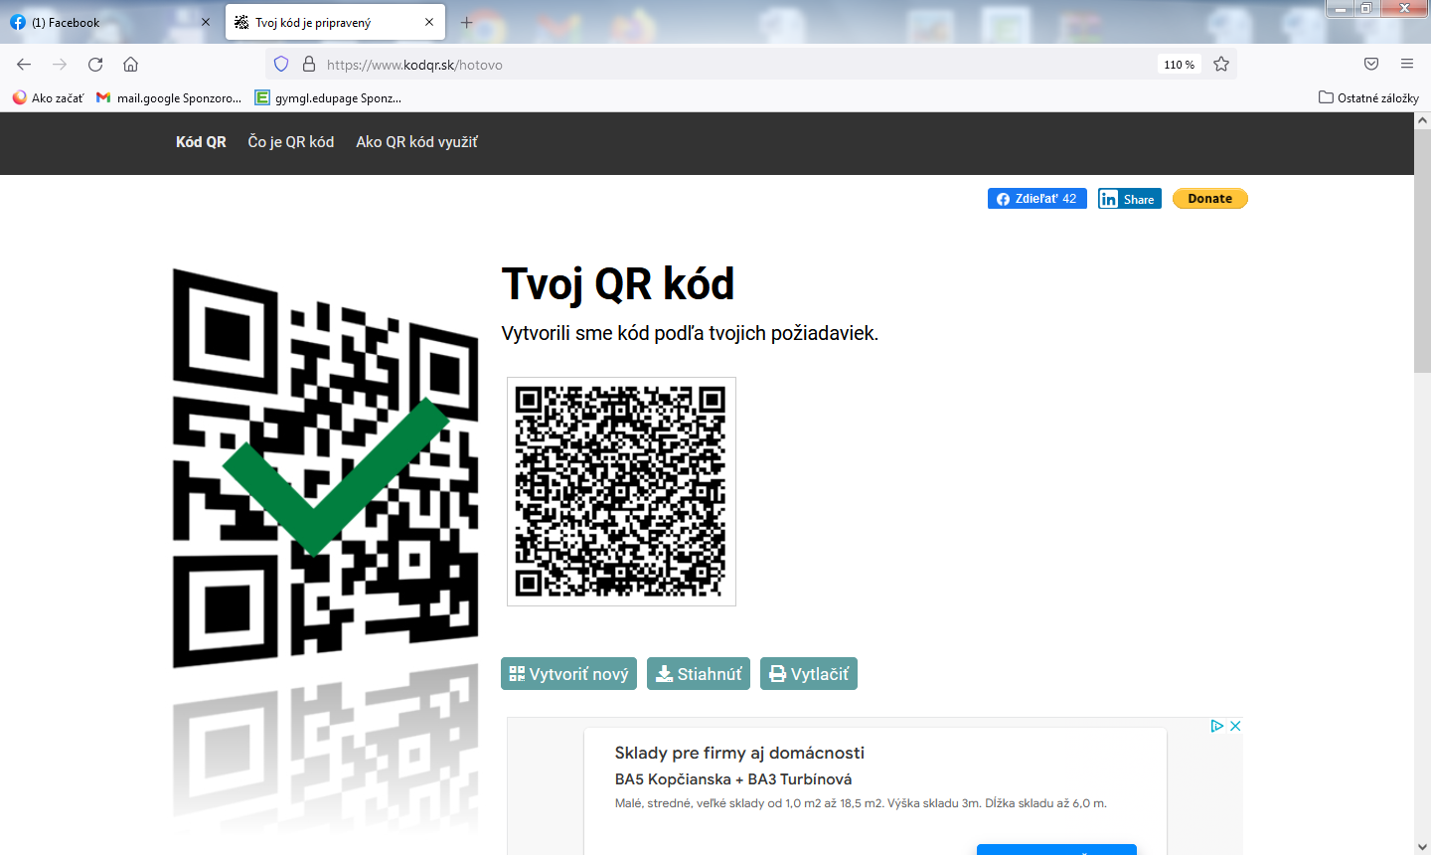

6**. Dobre by mu občas padlo rozhýbať si v nore sadlo. Kto som?**

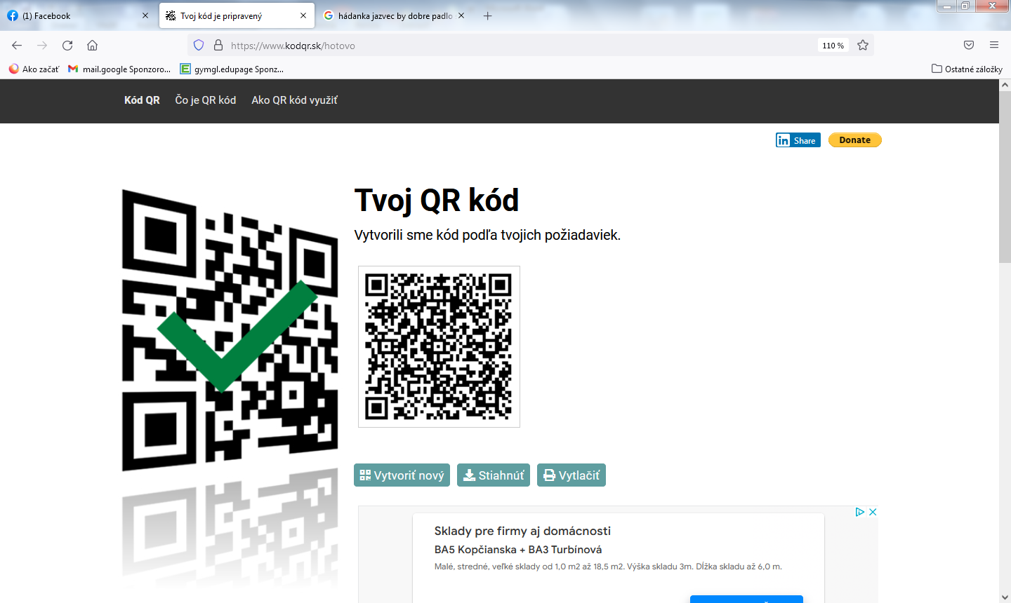

**7. Čo ako zdroj vitamínu C dávali námorníkom, aby neumierali na krvácanie ďasien, zvané skorbut?**

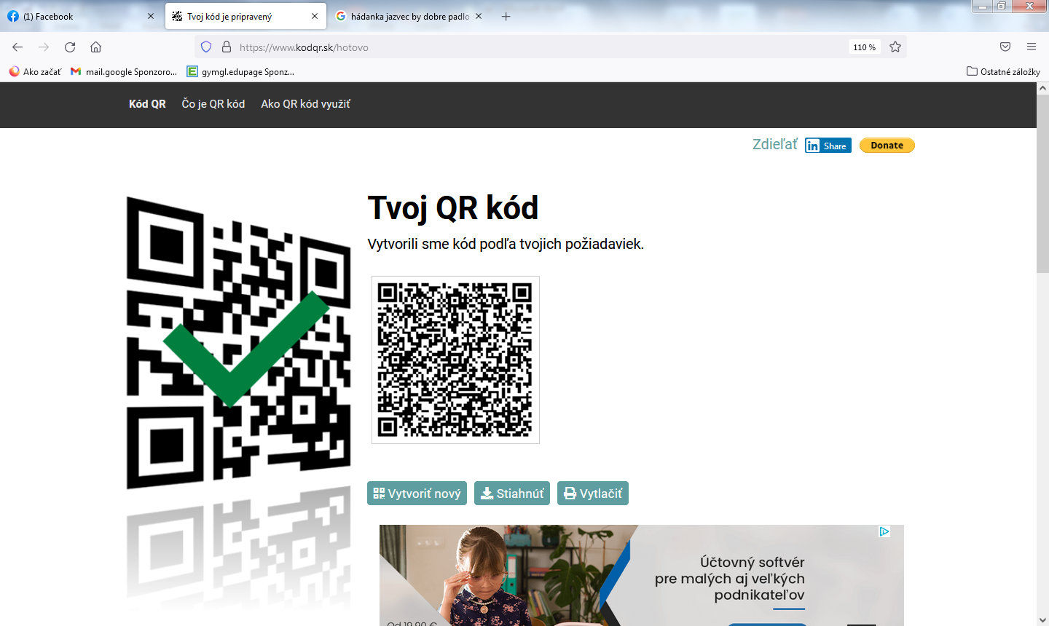

**8. Ako sa nazýva rastlina, ktorú používame ochucovadlo do polievok a je známa ako magi?**

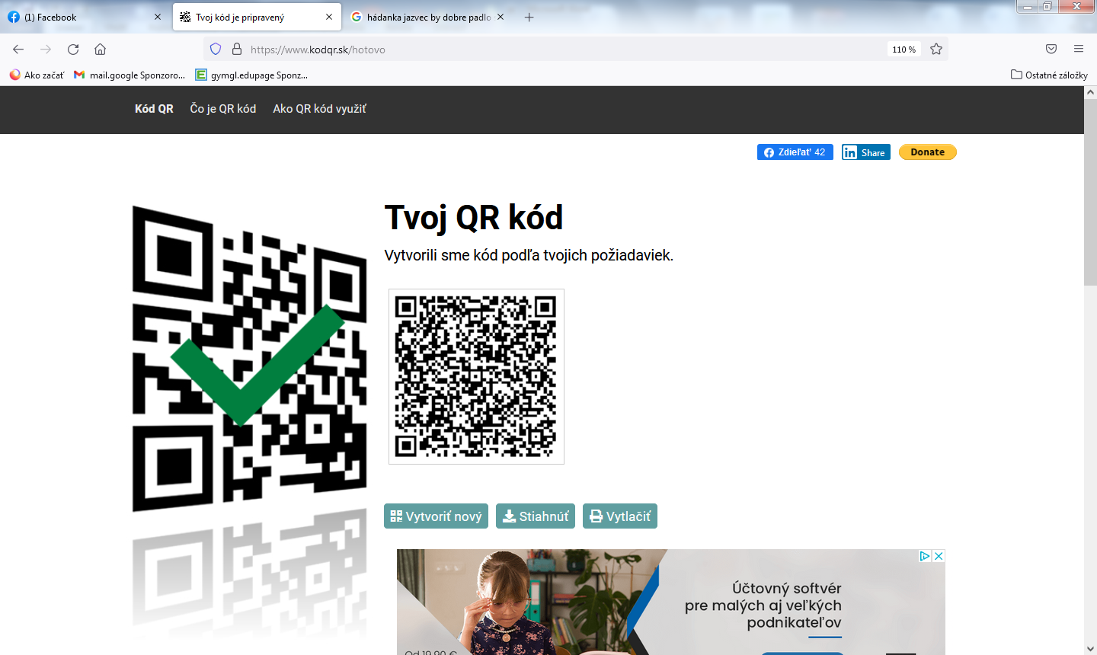

**9.nejedovatý had na obrázku**

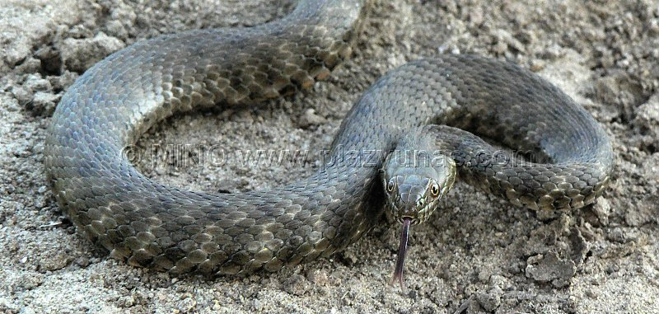

**Žolík:**

**Odborný slovenský názov rastliny, z ktorej zbierame zemiaky je:**

